
Liceo Andrés Bello (A-94)
Departamento de Ed. Física
Ed. Física
Profesor: Sandra Durán

Guía de Basquetbol Taller Deportivo
Curso |  | Nombre: |  | Fecha
Objetivo: Conocer “Regla 2 Instalaciones y equipamiento”
Contenidos: Resumen Art.2. Líneas y dimensiones del terreno de juego. Art. 3 Equipamiento
Habilidades: Conocer, comprender, identificar.

Art. 2 Cancha y Dimensiones de las Líneas
2.1 Cancha de Juego: El campo de juego debe ser rectangular y de una superficie plana, dura y libre de obstáculos
Para las principales competencias de la FIBA, así como las nuevas canchas a construirse, las dimensiones deberán tener 28 m de largo, por 15 m de ancho, medidas desde el borde interior de las líneas demarcatorias.
Para todos los otros eventos, la entidad apropiada de la FIBA, como la Comisión de Zona o la Federación Nacional, son la autoridad para aprobar las actuales canchas, con las mínimas dimensiones de 26 m de largo por 14 m de ancho.
2.2 Techo - 2.3 Iluminación
2.4 Líneas: Las líneas deben de ser todas trazadas con el mismo color (preferiblemente blanco) de 5 cm. de ancho, completa y perfectamente visibles.
2.4. 1 Líneas Finales y Laterales: El campo de juego será el área limitada por ambas líneas finales (los lados más cortos de la cancha) y por las líneas laterales (lados más largos de la cancha). Estas líneas no son parte del campo de juego.
El campo de juego deberá estar a por lo menos a 2 m de cualquier obstáculo incluyendo el banco de los equipos.
2.4. 2 Línea Central: La línea central es la línea trazada paralela a las líneas finales desde los puntos medios de las líneas laterales y deben extenderse 15 cm. más allá de ellas.
2.4.3 Líneas de Tiro Libre, Áreas Restrictivas y Áreas de Tiro Libre
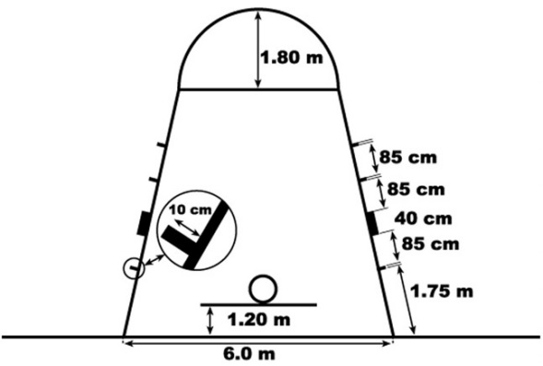
Una línea de tiro libre se debe trazar paralela de cada línea final. Debe tener su borde más alejado a 5,80 m del borde interior de la línea final y debe tener 3,60 m de largo. Su punto medio debe coincidir con el punto medio de cada línea final.
Las áreas restrictivas son zonas marcadas en el piso del campo de juego, limitadas por las líneas finales, las líneas de tiro libre y las líneas que se inician en las líneas finales con sus bordes exteriores a 3 m. de los puntos medios de las líneas finales, terminando en los bordes exteriores de las líneas de tiro libre. Estas líneas excluyendo las líneas finales son parte de las áreas restrictivas. Si la superficie interior del área restrictiva es pintada, debe ser del mismo color de la del círculo central. Las áreas de tiro libre son las áreas restrictivas ampliadas dentro de la cancha con semicírculos de 1.80 m de radio medidos desde los puntos medios de las líneas de tiro libre.
Los lugares a lo largo de las áreas de tiro libre que serán usados por los jugadores durante los tiros libres, deben ser marcados según muestra la figura del Diagrama 2.
2.4.4 Circulo Central: El círculo central debe marcarse en el centro de la cancha y debe tener un radio de 1.80 m medido hasta el borde exterior de la circunferencia. Si se pinta el interior del círculo central, debe ser de igual color que el de las áreas restrictivas.
2.4.5 Área de gol de cancha para tres puntos: La zona de lanzamiento de tres puntos de un equipo es todo el campo de juego, excepto el área cercana al cesto del oponente, que limita e incluye:
* Dos líneas paralelas que se extienden desde la línea final, a 6,25 m desde un punto del piso, y perpendicular exactamente al centro del cesto del oponente. La distancia de este punto y el borde interior del punto medio de la línea final es de 1,575 m
* Un semicírculo de 6,25 m medido hasta el borde exterior del centro del cesto (el mismo punto mencionado arriba) y se une a las líneas paralelas
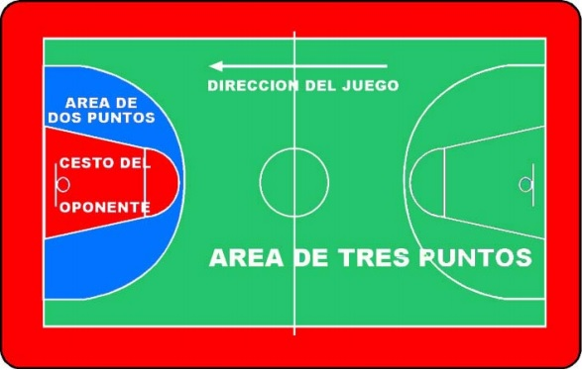
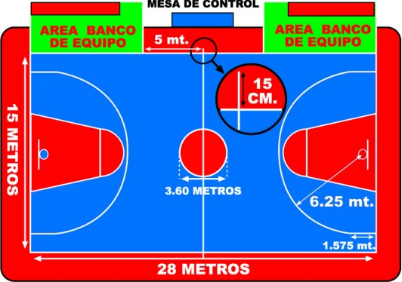

2.4.6 Área de banco de los equipos
2.5 Posición de la mesa de control y sillas / bancos de los sustitutos
Art. 3 Equipamiento
3.1 Tableros y sus soportes
3.1.1 Los dos tableros deberán ser construidos de un material adecuado y transparente, preferiblemente de cristal templado de alta seguridad, hechos de una sola pieza. Los tableros también pueden ser de otros materiales no transparentes, pero deben contener las mismas especificaciones de los de arriba, y deben estar pintados de blanco.
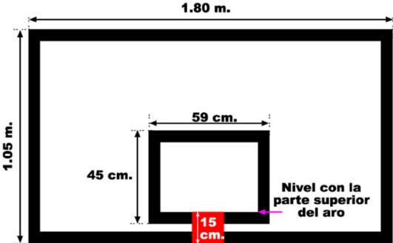
3.1.2 Las dimensiones de los tableros deben tener 1,80m horizontalmente, y 1,05m verticalmente.
3.1.3 Todas las líneas en los tableros deben marcarse como sigue:
* En blanco, si el tablero es transparente.
* En negro en todos los demás casos.
* De 5 cm. de ancho
3.1.4 La superficie frontal de los dos tableros debe ser plana y marcada como sigue
3.1. 5 Los tableros deben estar firmemente ubicados como muestra
• En cada extremo de la cancha, en ángulo recto con el piso y paralelo a las líneas finales.
• Los centros de cada tablero en su superficie frontal deben coincidir con la línea perpendicular levantada desde el piso en los puntos medios de la cancha a 1,20 m en ángulo recto y desde el borde interior del punto medio de cada línea final.
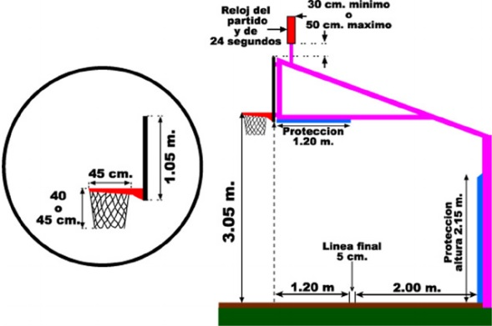
3.2 Cestos
Los cestos comprenden los aros y las redes.
3.2.1 Los aros deben construirse de la siguiente forma:
• El material debe ser de acero sólido, con un diámetro interior de 45 cm. y pintado de color naranja.
• El metal de los aros debe ser de un diámetro mínimo de 1,6 cm. y máximo de 2,0 cm. con el agregado de pequeños ganchos en su parte inferior que permitan sujetar la red y colocados de manera tal que eviten que los dedos queden atrapados.
• La red debe engancharse en cada aro en doce lugares diferentes y equidistantes. El sistema de agarre de la red en los aros, debe ser hecho de manera tal que no haya bordes filosos o agujeros que permitan entrar un dedo.
• Los aros deben estar fijados en la estructura de los soportes de los tableros, de manera que ninguna fuerza aplicada a los aros sea transmitida a los tableros. Por lo tanto no debe haber contacto entre el aro, piezas de montaje y el tablero (cristal o material transparente). Sin embargo, los agujeros deben ser lo suficientemente pequeños para evitar que un dedo pueda entrar.
• El borde superior del aro debe estar ubicado horizontalmente y a una altura de 3,05 m del piso, equidistante de los bordes verticales del tablero.
• El punto más cercano del borde interior del aro debe estar a 15 cm. de la superficie frontal del tablero.
3.2.2 Aros con sistema de compensación a presión pueden ser usados.
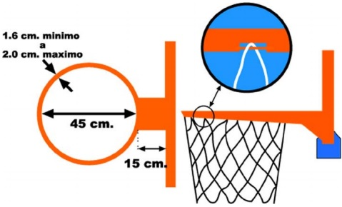
3.2.3 Las redes deben ser como sigue:
• Ellas deben ser confeccionadas de cuerda blanca de modo que queden suspendidas de los aros y de tal manera que retarden momentáneamente el paso de la pelota. No tendrán menos de 40 cm. y no mas de 45 cm. de largo.
• Cada red debe tener 12 lazos para engancharse al aro.
• La parte superior de la red debe ser semi-rígida, para evitar:
- La red rebote hacia arriba del aro ocasionando su posible enredo.
- La pelota permanezca en la red o rebote hacia fuera de ella.

3.3 La pelota
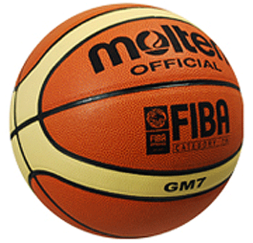
3.3.1 La pelota debe ser esférica y de color anaranjado aprobado y debe tener los ocho (8) paneles con la figura tradicional y los canales negros.
3.3.2 La superficie exterior debe ser de cuero, cuero sintético, goma o material sintético.
3.3.3 Se deberá inflar con una presión de aire tal que, cuando se la deje caer sobre un piso de madera dura o la superficie de juego y desde una altura aproximada de 1,80 m medida hasta su parte inferior, rebote hasta una altura, medida en su parte superior, de no menos de 1,20 m, ni más de 1,40 m aproximadamente.
3.3.4 El ancho de los canales de la pelota no debe exceder los 0,635 cm.
3.3.5 La pelota no debe ser menor a 74,9 cm., ni mayor de 78 cm. de circunferencia (medida 7). No debe pesar menos de 567 g y no más de 650 g.
3.3.6 El equipo local debe proveer por lo menos dos (2) pelotas usadas en un todo de acuerdo a lo especificado anteriormente. El primer juez será el único autorizado para elegir la pelota. Si de entre las dos pelotas provistas no se puede seleccionar la del partido, el podrá elegir una provista por el equipo visitante o una de las usadas por cualquier equipo para la entrada en calor.

1.-¿Quién es el ente que rige las competencias internacionales con JJ.OO. y Mundiales?
2.-¿De qué material es la superficie de la cancha?
3.-¿De qué material es el balón?
4.-¿Cuál es el ancho de las líneas de la cancha?
5.-¿De qué material es el tablero?
6.-¿Quién debe proveer el balón para el juego?
7.- Dibuje en la parte posterior de la guía la cancha con todas sus dimensiones incluyendo tableros y aros

